САМООБЛУЖИВАЕМАЯ

автомобильная мойка высокого давления.

Преимущества:

-небольшие первоначальные затраты и быстрая окупаемость,

-при фактической себестоимости одного цикла мойки 2 грн 50 коп. у Вас не

будет конкурентов!

По этой же причине не будет недостатка клиентов. Проверено!

-отсутствие необходимости строить капитальные сооружения,

-отсутствие необходимости в обслуживающем персонале,

-не требуются большие площади,

-удобная система оплаты любыми купюрами (аналогично аппарату по продаже кофе),

-надежно защищенный корпус антивандальной конструкции,

-простота обслуживания и программирования,

-большое количество функций-программ (шампунь, воск, сушка, полироль).
Принцип работы: клиент заезжает на пост самообслуживания, загружает купюру в купюроприёмник. Клиенту предоставляется время для мойки своего автомобиля, которое зависит от суммы загруженной в аппарат.
Берёт в руку копьё высокого давления, выбирает программу мойки, путем нажатия одной из трёх кнопок, и моет свой автомобиль сам!
Мойки самообслуживания являются самым популярным способом мойки автомобилей в Европе. Международные исследования и опыт показывают, что около 50% автовладельцев моют автомобили самостоятельно. Они получают удовольствие от ухода за своим «железным конём». Для таких клиентов и предназначены мойки самообслуживания. При этом клиент самостоятельно выбирает операции и их длительность.
Программа 1: Мойка под высоким давлением смягченной водой с добавлением специальной шампуни. (Время операции около 2 минут)
Программа 2: Мойка автомобиля под высоким давлением чистой холодной водой. (Время операции около 2 минут)
Программа 3: Нанесения так называемого воска для быстрого высыхания и блеска автомобиля. (Время операции около 1 минут)

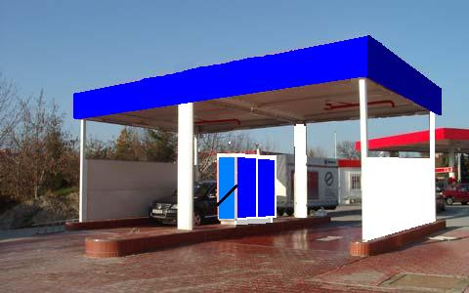
Давление макс.,бар | 1 Х 150
Расход воды, л/мин | 10
Потребляемая мощность, кВт | 6
Электропитание, В | 380
Занимаемая площадь, м (1 box) | 6 Х 5

Стоимость мойки одного автомобиля 5 мин.
10 гр. | 100%
2,5 гр. | 25%
7,5 гр. | 75%
Себестоимость мойки одного автомобиля 5 мин.
Прибыль/ Рентабельность

В чём привлекательность моек самообслуживания? Прежде всего, это новая технология для клиента, когда он самостоятельно может выбирать операции и их длительность при мойке своего автомобиля. Другая причина- экономия денежных средств, так как наружная мойка автомобиля с нанесением защитного воска на мойке самообслуживания стоит около 10 гривен, что составляет максимум 30% от стоимости на обычных городских мойках.
При пропускной способности мойки в среднем 50 автомобилей в сутки, доход составляет 375гр. С учётом того, что мойка может работать практически круглосуточно и без выходных срок окупаемости составит в среднем 308 дней.
Конечно же, без учёта налогообложения и форс-мажорных обстоятельств.
(пропускная способность мойки может доходить до 200 автомобилей в сутки).

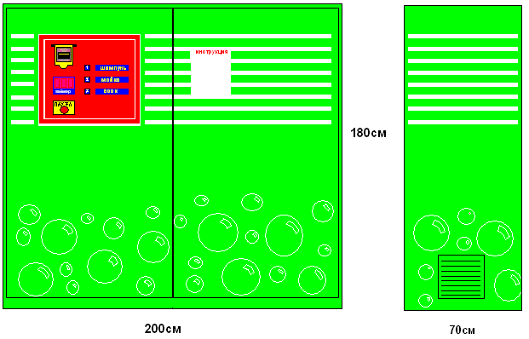
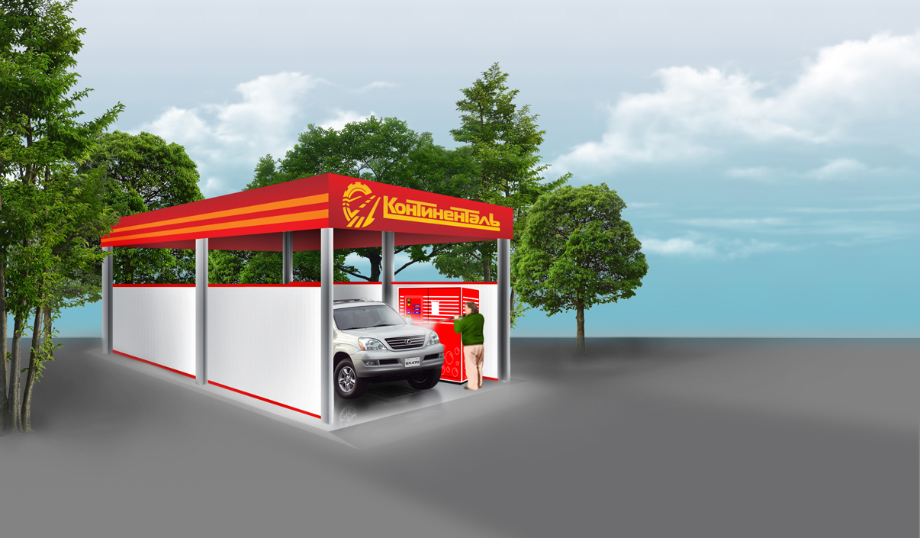

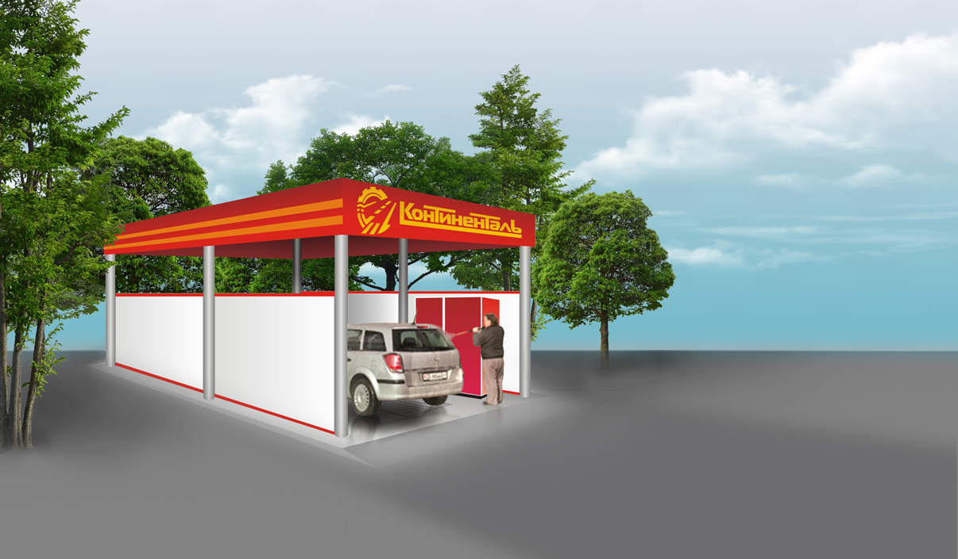

Вот так это выглядит у нас!!!

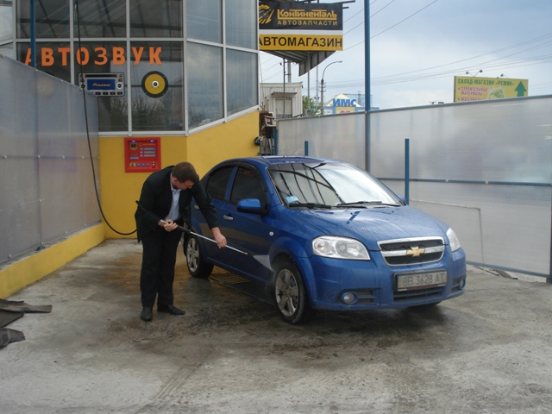

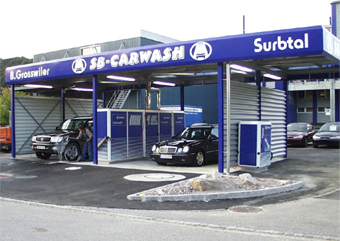

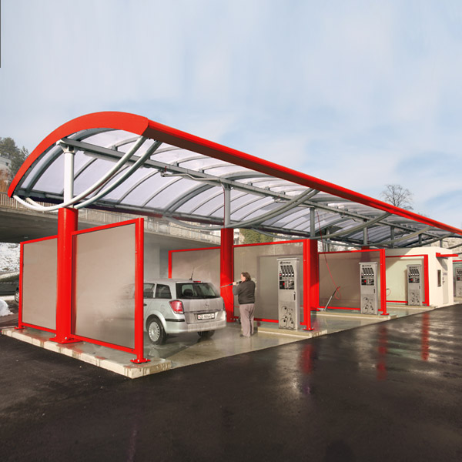

Отпускная цена полного комплекта оборудования составляет 11000 USD
С монтажом, наладкой и всеми строительными работами 15000-17000 USD

Наша компания доставит, установит и наладит оборудование в любом регионе
Украины.

